МАДОУ детский сад № 1 с. Кармаскалы муниципального района Кармаскалинский район Республики Башкортостан

Конспект
организованной образовательной деятельности
по познавательному развитию на тему
«Рассматривание иллюстрации «Корова – домашнее животное»
в младшей группе №3

Воспитатель:Булякова Л.П.

Кармаскалы – 2019 г.

Цель: закрепить знания детей о домашних животных.
Образовательные задачи: Формировать умение называть характерные признаки внешнего вида домашних животных, обогатить представления
детей о поведении, питании домашних животных. Знать, какую пользу
они приносят.
Развивающие задачи: Развивать логическое мышление, воображение, память, мышление, речь.
Воспитательные: Воспитывать заботливое отношение к домашним животным.
Интегрированные задачи образовательных областей
Речевое развитие: Совершенствовать диалогическую форму речи. Развивать монологическую форму речи. Совершенствовать умение согласовывать слова в предложениях. Закреплять правильное, отчетливое произношение звуков.
Материал: картинки с изображением домашнего животного и детеныша (корова и теленок).
Ход занятия:
В.: Ребятки, послушайте, про кого поётся в песне?(песня-загадка «На лугу ,на лугу»).Правильно про корову. Вот у нас есть, картинка посмотрите. (Показывает картинку «Корова и теленок»,сопровождая чтением)
Я – корова Му, гуляю по лугу.
Я корова строгая, большая, длинноногая.
Надоело мне одной, побреду к себе домой.
А кого бодну, тот тоже скажет му.
- Кто это? (Корова.)
- Кто детеныш коровы? (Теленок.)
- Что есть у коровы? (Рога, глаза, уши, копыта, длинный хвост.)
- Как кричит корова (Му-му-му.)
- Корова какая? (большая), а теленок? (Маленький.)
- Где живет корова и теленок? (В сарае, в коровнике.)
- Корова – домашнее животное.
- Как люди ухаживают за коровой и теленком? (Кормят, поят,убирают сарай.)
- А как корова помогает человеку в жизни? (Дает молоко.)
- Молоко – очень полезное. Из молока делают сыр, творог, сметану, масло.
Вы любите молоко? (Выслушивает ответы детей.)
Ест корова на лугу
маки да ромашку,
вкусным будет молоко
чтоб сварить нам кашку !
-А сейчас мы с вами сварим кашу вкусную, молочную.
Физминутка пальчиковая гимнастика «Кашу варим»
Воспитатель еще раз обращает внимание на иллюстрацию.
- Давайте сочиним сказку про корову и теленка. «Жили-были…корова и ее …теленочек. Щипали они травку на лугу. Теленок…потерялся. Стал он … плакать и звать маму … «му-му». Теленок прибежал к маме. Мама… обрадовалась и теленок тоже.
- Вот такую сказку мы придумали про корову и теленка.
Рефлексия:
-Что мы с вами сегодня делали?
-Вам понравилась песенкапро корову?
-Что мы еще делали?(кашу варили)

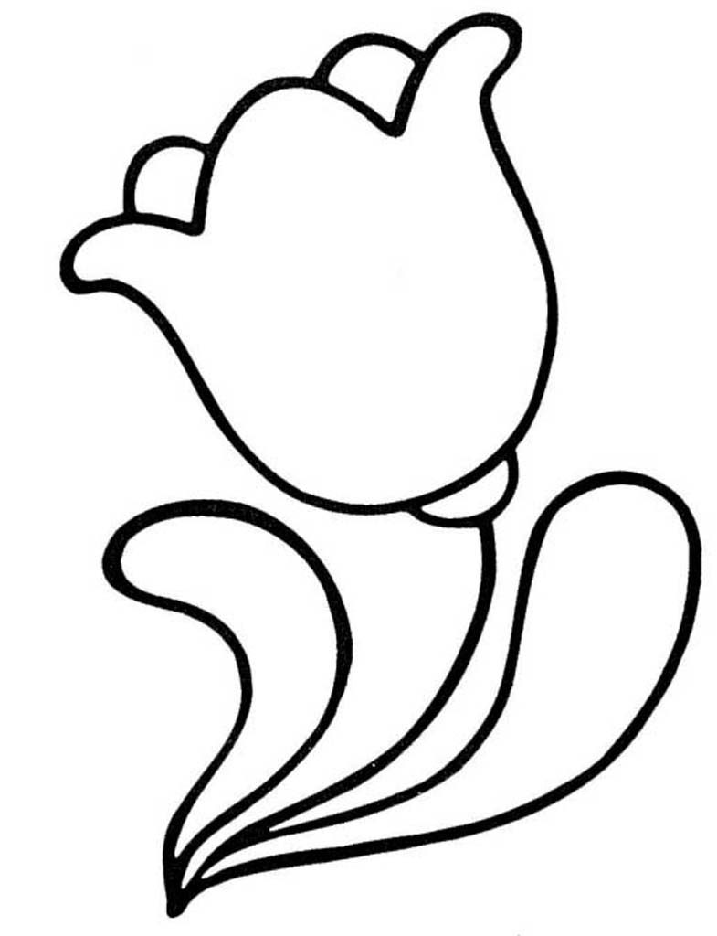

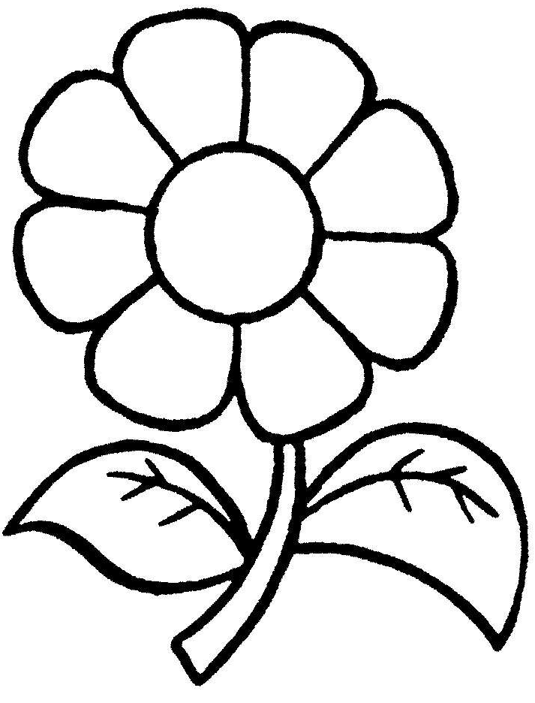

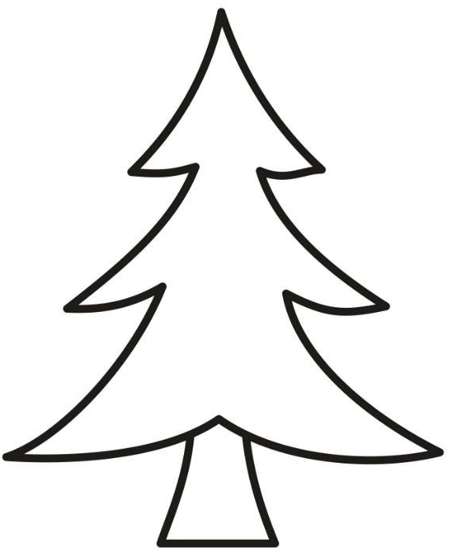

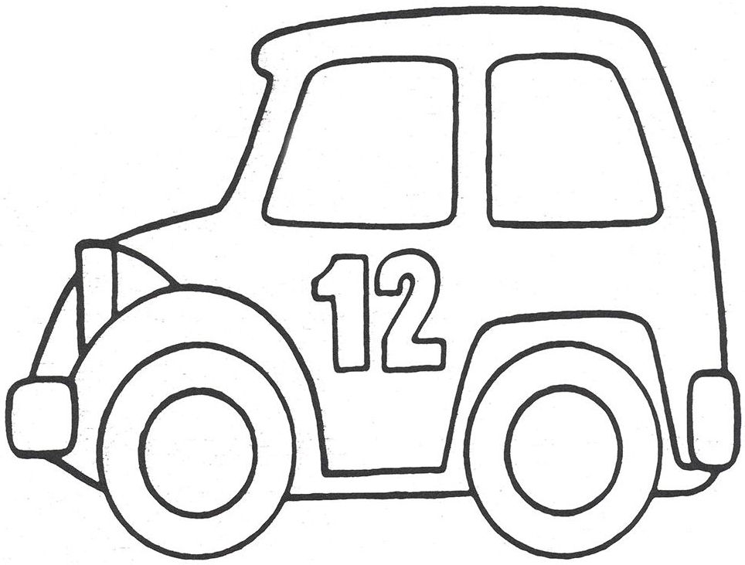

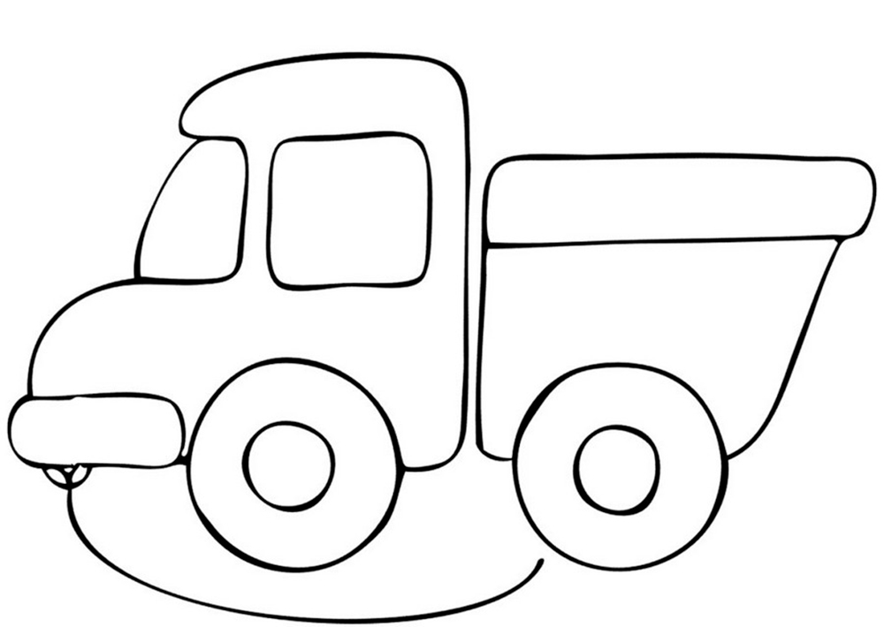

Я – корова Му, гуляю по лугу.
Я корова строгая, большая, длинноногая.
Надоело мне одной, побреду к себе домой.
А кого бодну, тот тоже скажет му.

Ест корова на лугу
маки да ромашку,
вкусным будет молоко
чтоб сварить нам кашку !

- Давайте сочиним сказку про корову и теленка. «Жили-были…корова и ее …теленочек. Щипали они травку на лугу. Теленок…потерялся. Стал он … плакать и звать маму … «му-му». Теленок прибежал к маме. Мама… обрадовалась и теленок тоже.
- Вот такую сказку мы придумали про корову и теленка.

